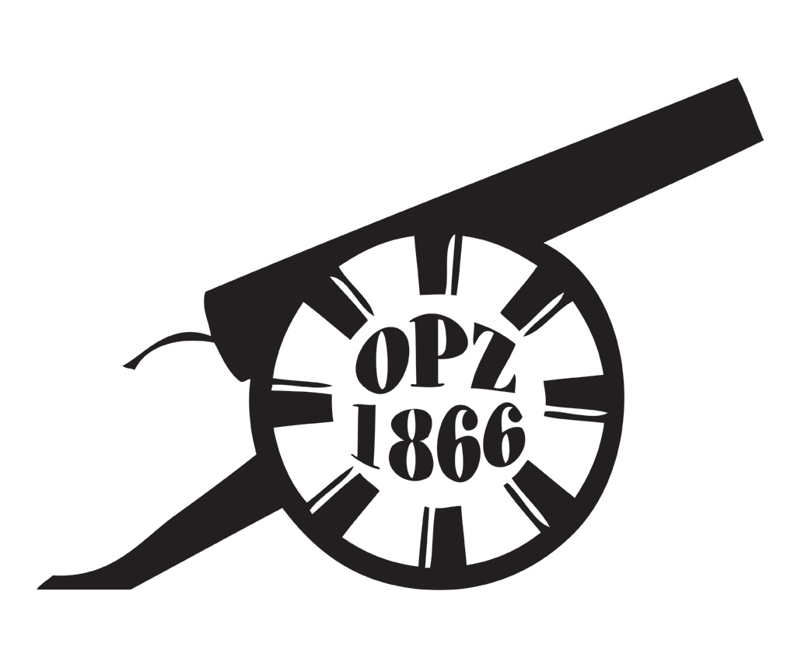
Dobrovolný svazek obcí
Mikroregion obcí Památkové zóny 1866
Hořiněves 73, 503 16 Hořiněves
Královéhradecký kraj
IČ: 70955280

Závěrečný účet za rok 2020

Svazek obcí Mikroregion obcí Památkové zóny 1866 sdružuje celkem 10 obcí, vznikl v roce 2001. V roce 2004 do Mikroregionu obcí Památkové zóny 1866 přistoupily dvě další obce: Benátky a Sendražice, v roce 2007 přistoupila obec Vrchovnice. Na rozloze 5.857 ha aktuálně k 1. 1. 2020 žije celkem 4 600 obyvatel. První Strategie rozvoje Mikroregionu obce Památkové zóny 1866 byla zpracována již v roce 2004. V roce 2015 byl Valnou hromadou schválen Strategický plán rozvoje, který byl připravován a projednáván od roku 2014.
V roce 2016 se rozhodnutím Valné hromady zařadil do projektu Svazu města a obcí ČR: „Posilování administrativní kapacity obcí na bázi meziobecní spolupráce“ a vytvořil tím tzv. Centrum společných služeb, v rámci tohoto centra začal od poloviny roku 2016 pracovat tým, na který mají možnost se starostové, neziskové organizace, ředitelé škol, ale i občané obracet s žádostmi o pomoc a poradenství v různých oblastech rozvoje obcí, školství, sociální péče, právní a metodické poradenství, GDPR, atd. Ukončení projektu bylo původně plánováno na červenec 2019, po schválení Valnou hromadou dne: 20. 12. 2018, bylo zažádáno o 1. prodloužení projektu do 31. 12. 2019. Smlouva byla po té na základě dodatků ke smlouvě prodloužena až do 31. 12. 2020.
V roce 2019 byl zahájen projekt Mikrojesle v obci Světí, Mikroregion obcí Památkové zóny 1866 je jejich provozovatelem. Projekt byl podpořen dotací z Operačního programu zaměstnanost. Provoz Mikrojeslí je tímto zajištěn po dobu tří let.
Mikroregion již od roku 2008 pravidelně realizuje projekty, které jsou zaměřeny na environmentální a ekologické vzdělávání veřejnosti. Projekty bývají podpořeny dotací z dotačního programu KHK. V rámci těchto projektů se již uskutečnilo mnoho vzdělávacích aktivit a naučných exkurzí pro veřejnost a pro žáky MŠ a ZŠ, které působí na území svazku.
Od počátku roku 2004 vychází čtvrtletní periodikum s názvem „Zpravodaj Mikroregionu obcí Památkové zóny“, který občany seznamuje s činnostmi a aktualitami z území celého svazku, přibližuje dění v jednotlivých obcích. Zpravodaj je dodáván do poštovních schránek do každé domácnosti zdarma. Počínaje rokem 2017 je pravidelně vydáván barevný stolní kalendář s fotografiemi nebo historickými pohlednicemi z území Mikroregionu obcí Památkové zóny 1866.
Svazek obcí se v roce 2007 stal vedle svazků Nechanicko a Urbanická brázda zakládajícím členem o.p.s. Hradecký Venkov, její územní pracoviště MAS působí ještě na území Mikroregionu Hustířanka a bývalé Smiřicko, nyní na území 63 obcí. V závěru roku 2016 byla schválena Strategie Komunitně vedeného místního rozvoje MAS Hradecký venkov. Pro programové období 2014 – 2020 programový výbor schválil Strategii komunitně vedeného místního rozvoje, na jejímž základě měli podnikatelé, zemědělci, neziskové organizace, ale i obce možnost realizovat své projekty dle vyhlášených výzev. V současné době se Místní akční skupina připravuje na další programové období a zpracování svojí strategie na období 2017 -2021.

Činnost v roce 2020 lze charakterizovat těmito body:

- V roce 2020 vzhledem k pandemické situaci a s tím souvisejícími vydanými vládními nařízeními se uskutečnilo celkem 0 zasedání Správní rady: 2 zasedání Valné hromady a to: 26. 6. 2020 a 17. 12. 2020 s hlasováním per rollam. Starostové obcí se také setkali při online jednáních pléna MAS Hradecký venkov.

- Běžnou činnost svazku zajišťovala sídelní obec svazku Obec Hořiněves, (předsedkyně správní rady Jana Kuthanová, účetní Šárka Šábrtová, zaměstnanci CSS, Bc. Helena Kuthanová a Radmila Kozáková. Valnou hromadou schválený plán činnosti svazku obcí zajišťoval výkonný orgán - správní rada.

- Svazek pro rok 2020 stanovil a v rámci Valné hromady schválil rozpočet, který v průběhu roku upravoval.

1. Běžný rozpočet 2020
Třída | Skutečnost | Rozpočet | Rozpočet
 |  | schválený | po změnách
PŘÍJMY | 1 812 361,52 | 1 898 600,00 | 2 287 600,00
VÝDAJE | 2 129 158,08 | 2 124 250,00 | 2 126 750,00
SALDO | -316 796,56 | -225 650,00 | 160 850,00

2. Rozpočtové hospodaření dle tříd - PŘÍJMY 2020
Třída | Skutečnost | Rozpočet | Rozpočet
 |  | schválený | po změnách
1-DAŇOVÉ PŘÍJMY | 0,00 | 0,00 | 0,00
2-NEDAŇOVÉ PŘÍJMY | 373 204,64 | 129 600,00 | 439 600,00
3-KAPITÁLOVÉ PŘÍJMY | 0,00 | 0 | 0,00
4-PŘIJATÉ TRANSFERY | 1 439 156,88 | 1 769 000,00 | 1 848 000,00
CELKEM PŘÍJMY | 1 812 361,52 | 1 898 600,00 | 2 287 600,00

3. Rozpočtové hospodaření dle tříd - VÝDAJE 2020
Třída | Skutečnost | Rozpočet | Rozpočet
 |  | schválený | po změnách
5-BĚŽNÉ VÝDAJE | 2 129 158,08 | 2 124 250,00 | 2 126 750,00
6-KAPITÁLOVÉ VÝDAJE | 0,00 | 0,00 | 0,00
CELKEM VÝDAJE | 2 129 158,08 | 2 124 250,00 | 2 126 750,00

4. Stavy na běžných účtech a termínované vklady k 31.12.2020
Účet - název |  | Zůstatek k 31.12.
231 10 - BÚ ČS |  | 439 908,95
231 51 - BÚ ČNB |  | 295 362,46
CELKEM |  | 735 271,41

5. Přehled o poskytnutých dotacích v roce 2020
CELKEM |  | 0,00

6. Přehled přijatých dotací v roce 2020
 |  | Přijato | Čerpáno | Vratka
obce - 4121 | Dotace od obcí | 395 865,00 | 395 865,00 | 0,00
KU - 4122 | Profesionalizace | 79 000,00 | 79 000,00 | 0,00
SMO | SMO | 287 584,00 | 287 584,00 | 0,00
UZ 13013 | Mikrojesle | 308 899,15 | 308 899,15 | 0,00
UZ 15011 | Revitalizace zeleně | 245 392,73 | 245 392,73 | 0,00
CELKEM |  | 1 316 740,88 | 1 316 740,88 | 0,00

7. Inventarizační zpráva
Inventarizace majetků a závazku byla provedena k 31.12.2020
Inventarizací nebyly zjištěny nedostatky.

- Ve dnech: 31. 8. 2020 a 1. 2. 2021 bylo provedeno, Krajským úřadem, odbor ekonomický - oddělení kontroly obcí a analýz, přezkoumání hospodaření Mikroregionu obcí Památkové zóny 1866 a to bez výhrad.

8. Zpráva o výsledku přezkoumání hospodaření za rok 2020
D. Závěr
I. Při přezkoumání hospodaření Mikroregionu obcí Památkové zóny 1866 za rok 2020
nebyly zjištěny chyby a nedostatky (§10 odst 3. písm b) zákona 420/2004 Sb.

Z grantových /dílčích/ programů Královéhradeckého kraje byly realizovány dva projekty:

„Profesionalizace Mikroregionu OPZ 1866 - CSS“, evidovaného pod číslem:
20RRD02-0031
Projekt zahájen: 1. 1.2020, ukončen k 31. 12. 2020

schválená dotace ve výši 68,71% 79 000,00 Kč vlastní zdroje: 75 929,00 Kč
celkové skutečné náklady: 154 929,00 Kč

„Environmentální vzdělávání Mikroregionu OPZ 1866 v roce 2019“, evidovaného pod číslem: 19ZPDU1-0009

Projekt zahájen: 1. 1. 2019, plánované ukončení k 31. 11. 2020 / z důvodů pandemické situace, zažádáno o prodloužení, které bylo KHK schváleno do 30. 10. 2021

schválená dotace ve výši 76,48% 75 000,00 Kč / obdržena v roce 2019
vlastní zdroje: 23 100,00 Kč / předpoklad/
celkové náklady: 98 100,00 Kč / předpoklad

„ Revitalizace zeleně v Mikroregionu obcí Památkové zóny 1866“

Datum zahájení realizace: 28. 6. 2018
Plánované ukončení projektu: 31. 5. 2023
Projekt je podpořen dotací z Operačního programu Životní prostředí. Celková hodnota veřejné zakázky činí: 3 296. 337,21 Kč včetně DPH.
Předmětem projektu je zakládání a regenerace zeleně a založení biokoridoru v k. ú.: Benátky, Čistěves, Hořiněves, Horní Neděliště, Dolní Neděliště, Střezetice, Světí, kde dojde k výsadbě nových dřevin mimo zastavěné území obce.
V rámci projektu bude dodavatel, který vzešel z výběrového řízení, provádět i tříletou následnou péči. Dodavatelem projektu je f. Okrasné zahrady arboristika s.r.o., se sídlem ve Žďárkách.
V I. etapě v k.ú. Hořiněves proběhla výsadba v lokalitě od Bažantnice k Máslojedům a v lokalitě pod Bažantnicí směr k obci Sendražice, celkem bylo vysázeno 343 stromů a 2 888 keřů, ve II. etapě byla uskutečněna výsadba stromů a keřů v obcích: Benátky, Čistěves, Neděliště, Střezetice, Světí, celkem vysázeno 219 stromů a 175 keřů. Projekt byl podpořen dotací z OPŽP. Celková cena za dílo činila 3 273 604,51 Kč včetně DPH, dotace EU 95%.
Svazek obdržel v roce 2020 částku ve výši 245 392,73 Kč.

„Mikrojesle Světí“

Provoz byl zahájen k 1. 8. 2019, realizace projektu je stanovena do 30. 6. 2022.
Projekt je podpořen dotací MPSV- Evropský sociální fond, Operační program Zaměstnanost v celkové výši 2 739 925,81 Kč. Svazek obdržel v roce 2020 částku ve výši 308 899,15 Kč.

Centrum společných služeb /CSS/

V roce 2016 se rozhodnutím Valné hromady zařadil do projektu Svazu města a obcí ČR: „Posilování administrativní kapacity obcí na bázi meziobecní spolupráce“ a vytvořil tím tzv. Centrum společných služeb, v rámci tohoto centra začal od poloviny roku 2016 pracovat tým, na který se mají možnost starostové, neziskové organizace, ředitelé škol, ale i občané obracet s žádostmi o pomoc a poradenství v různých oblastech rozvoje obcí, školství, sociální péče, právní a metodické poradenství, GDPR, atd. Ukončení projektu bylo původně plánováno na červenec 2019, po schválení Valnou hromadou dne: 20. 12. 2018, bylo zažádáno o 1. prodloužení projektu do 31. 12. 2019. Smlouva byla po té na základě dodatků ke smlouvě prodloužena až do 31. 12. 2020. Doba udržitelnosti projektu je stanovena na celkem 13 měsíců, tři měsíce této doby byly splněny před 2. prodloužením v termínu leden – březen 2020. Udržitelnost projektu bude končit k 31. 10. 2021.
Svazek obdržel v roce 2020 částku ve výši 287 584,00 Kč.

V roce 2020 vyšla čtyři čísla Zpravodaje
Zpravodaj je distribuován do domácností občanů mikroregionu zdarma, dále je vyvěšován na webových stránkách, s odkazem také i na FB a další distribuce tištěných zpravodajů probíhá při veřejných akcích pro zájemce i mimo svazek.
Celkový náklad 4 x 1 670 ks, celkem 6 680 ks
Finanční náklady na tisk zpravodaje: 107 855,00 Kč
Zpravodaj, vydává Správní rada Mikroregionu obcí Památkové zóny 1866.

V roce 2020 byl vydán a distribuován, dle zvyklostí v jednotlivých obcích, stolní kalendář s názvem „Toulky minulostí“
Celkový náklad: 1 420 ks.
Finanční náklady na tisk kalendáře: 95 651,00 Kč

- Počínaje rokem 2017 jsou v provozu webové stránky na adrese: http://www.opz1866.cz/, které byly dodány firmou ANTEE s.r.o. Stránky mají moderní vzhled, jsou přehlednější. Stránky jsou pravidelně aktualizovány.
- V roce 2018 byla založena FB veřejná skupina s názvem Mikroregion obcí Památkové zóny 1866 – akce a dění, kde jsou propagovány a prezentovány kulturní, sportovní a jiné akce, které jsou pořádány svazkem nebo jednotlivými obcemi.

Pozn.: Údaje o plnění rozpočtu příjmů a výdajů v plném členění podle rozpočtové skladby a další finanční operace, včetně zprávy o výsledku přezkoumání hospodaření DSO Mikroregionu obcí Památkové zóny 1866 jsou přílohou tohoto závěrečného účtu a v písemné podobě jsou k nahlédnutí na Obecním úřadu v Hořiněvsi.

1. Výkaz FIN 2-12
2. Rozvaha
3. Výkaz zisku a ztrát
4. Příloha
5. Inventarizační zpráva
6. Zpráva o výsledku přezkoumání za rok 2020

Vypracovala:

Jana Kuthanová, předsedkyně správní rady dobrovolného svazku obcí Mikroregion obcí Památkové zóny 1866

Vyvěšeno: 3.6. 2021

